הפונקציה קולטת קובץ טבלאי (csv) שהוא תוצר של intersection בין מספר שכבות ומבצעת קיבוץ לפי מספרי האתרים.

במהלך קיבוץ הנתונים היא מבצעת ממוצע משוקלל לאוכלוסייה ולגיל (עם משקל לחלק היחסי שלהן מהשטח) ומחשבת את סך השטח הבנוי לכל אתר

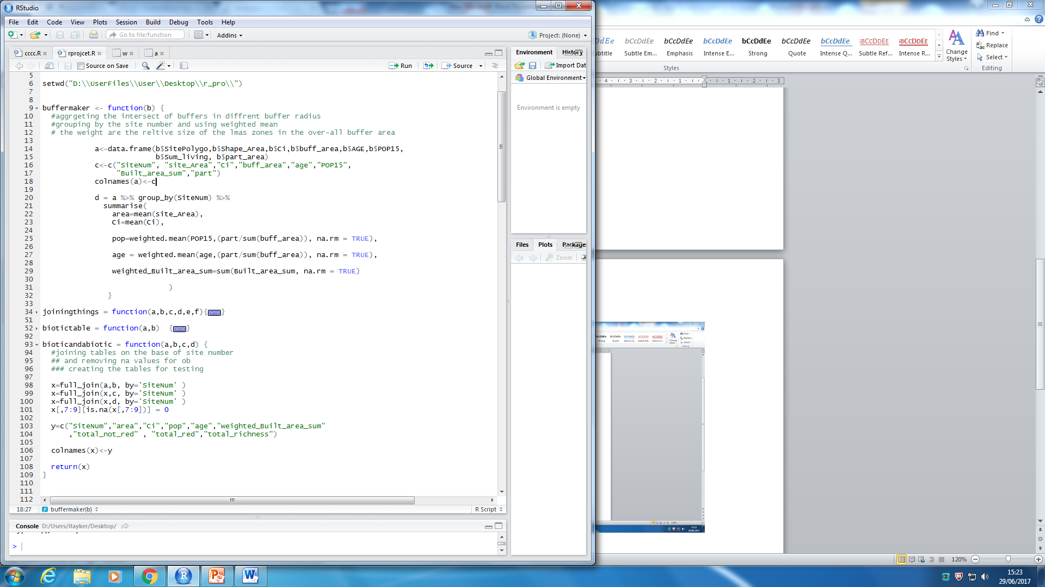

הפונקציה קולטת חמישה טבלאות ומחברת אותן על בסיס מספר אתר

אנחנו משתמשים בה כפונקציית עזר בתוך פונקציית biotictable על מנת לקצר את הקוד.

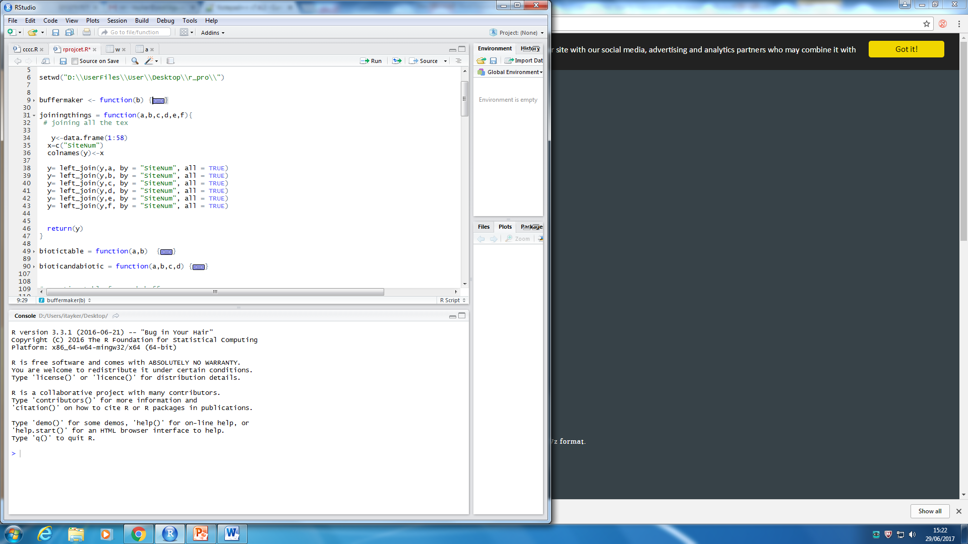

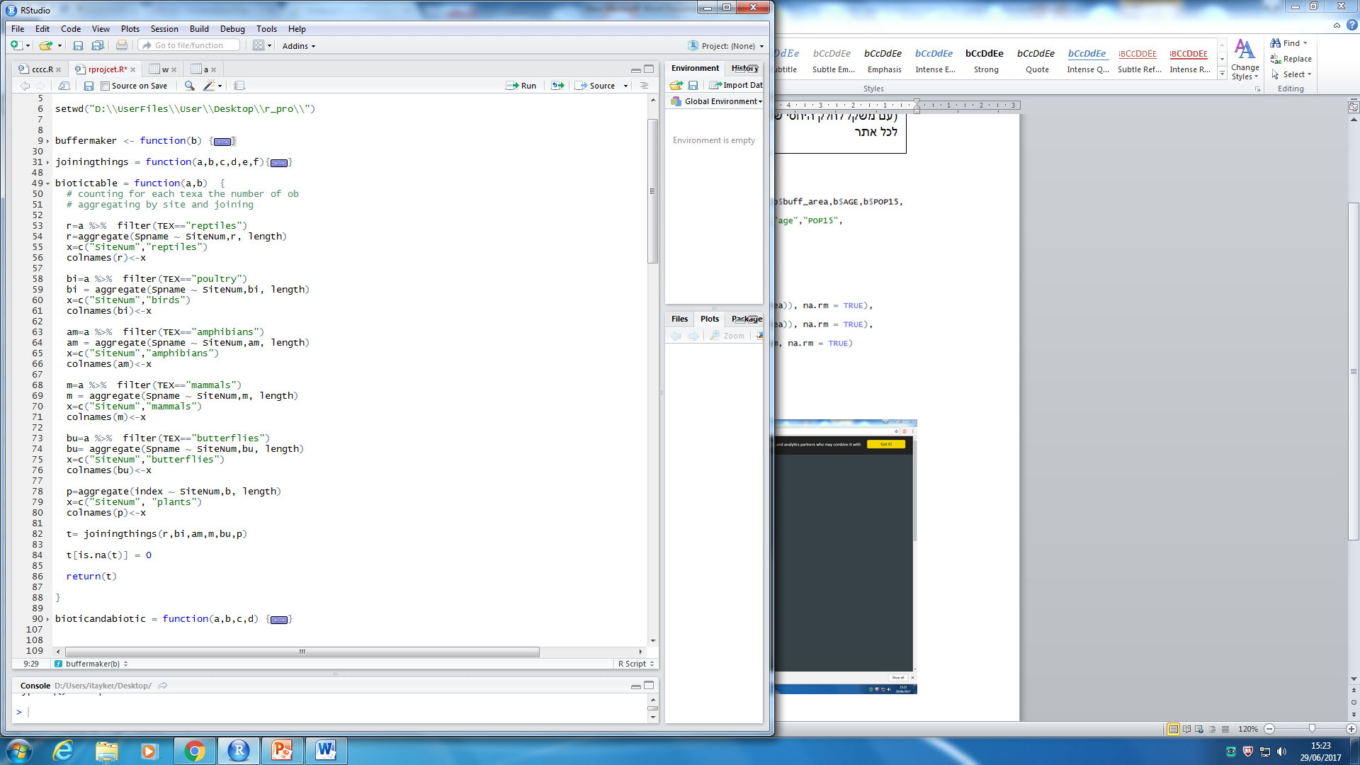

הפונקציה מורכבת משלושה שלבים

* קליטת טבלאות תצפיות בע"ח ותצפיות צמחים.
* אנו משתמשים ב filter על מנת לשלוף כל טקסה בנפרד בטבלת תצפיות בע"ח.
* בשלב אחרון אנחנו מקבצים את הנתונים וסופרים את התצפיות

אנחנו מחברים את כל התוצרים לטבלה אחת בעזרת פונקציית joiningthings

הפונקציה מחברת בין הנתונים הביוטים לנתונים הא-ביוטים על בסיס מספר האתר

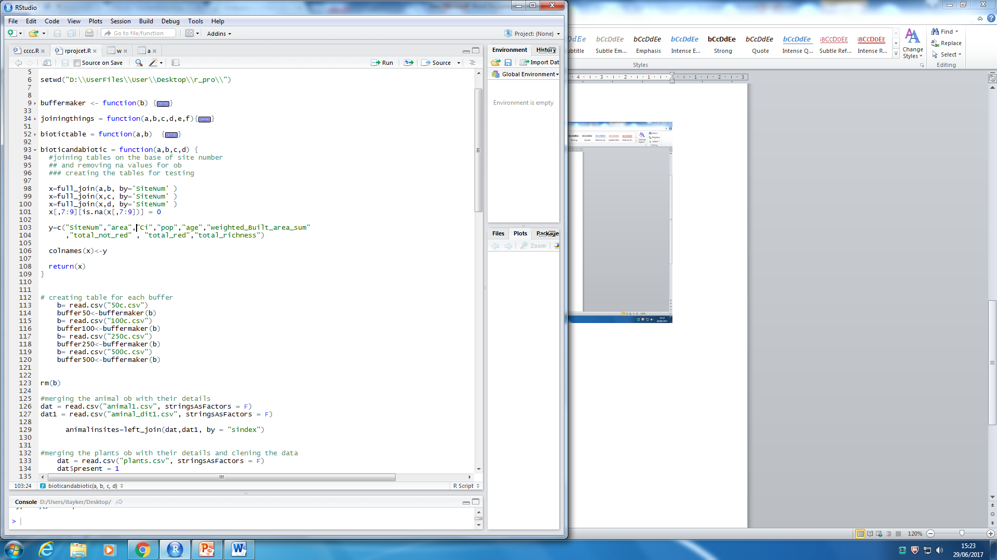

הפונקציה בודקת האם הנתונים הביוטים מתפלגים נורמלית לפי מבחן שפירו ומדפיסה פלט בהתאם.

אנו משתמשים בפונקציה נוספת על לשמור את המובהקות של המבחן במשתנה נפרד כדי שיש יהיה לנו ערך מסוים לבסס עליו את התנאי לפלט המתאים.

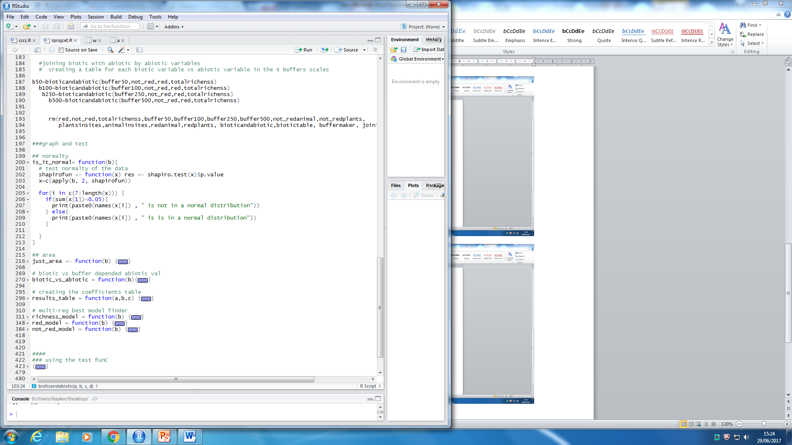

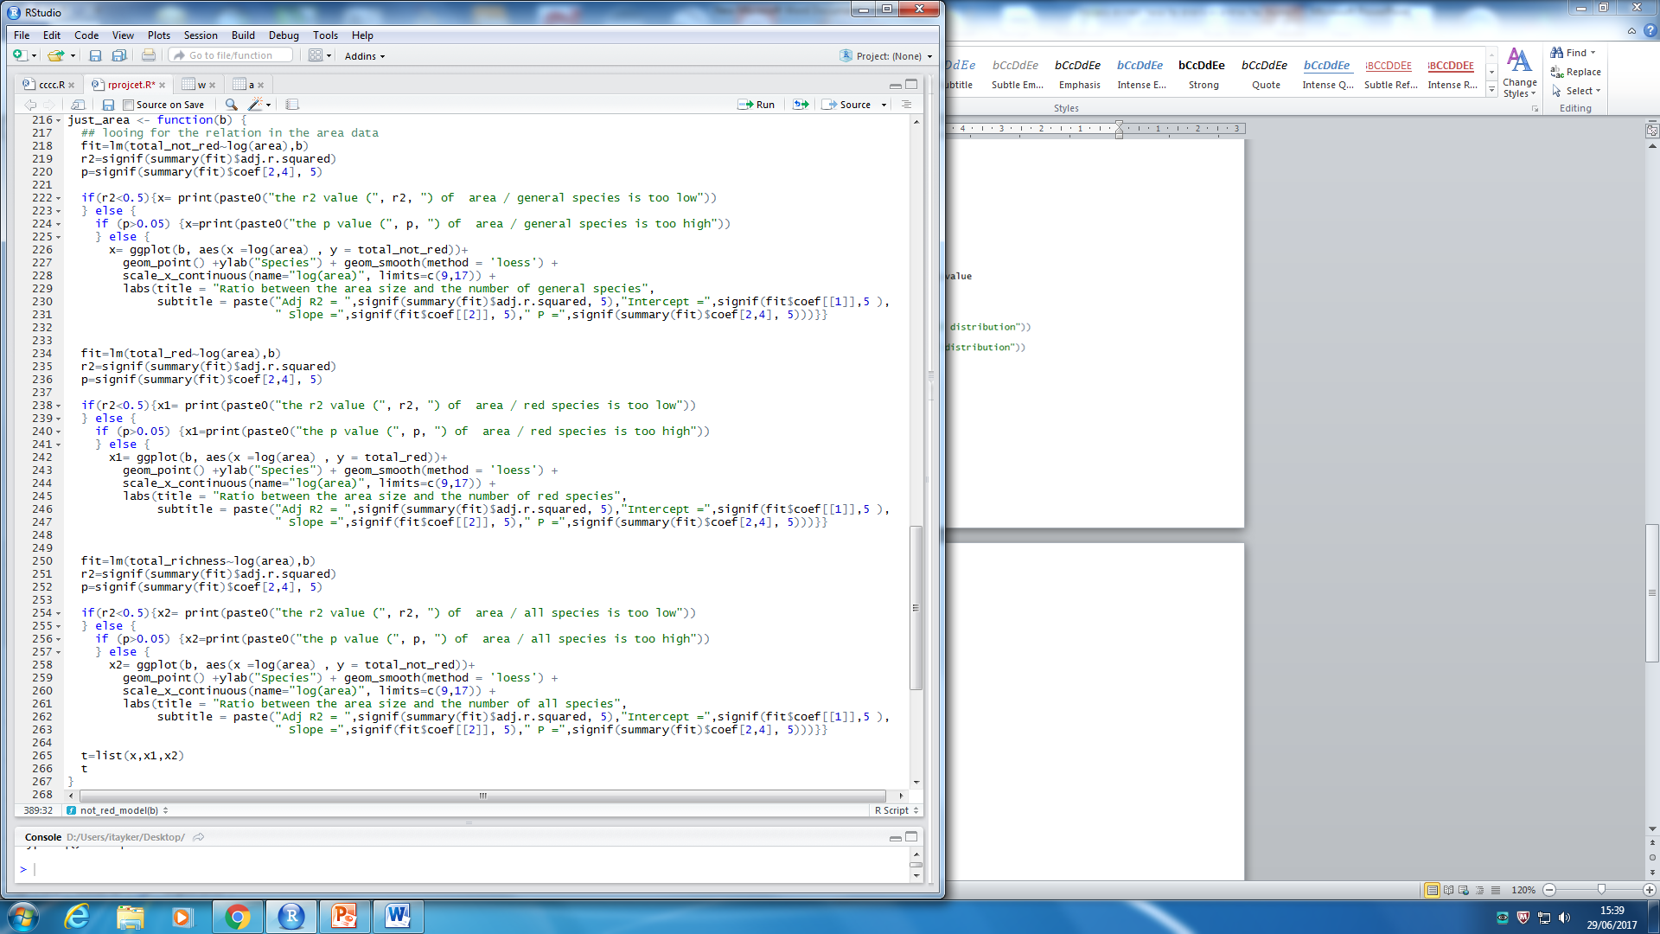

הפונקציה בודקת האם קשר בין נתונים הביוטים לשטח האתר.

יצרנו פונקציה נפרדת לבדיקת משתנה זה מכיוון שהוא קבוע בכל הבאפרים שנבדקו.

אם קיים קשר בין המשתנים היא מדפיסה גרף, אחרת היא מדפיסה פלט בהתאם עם הערך שלא עמד בתנאי

הפונקציה בודקת האם קשר בין נתונים הביוטים לשאר הנתונים הא-ביוטים.

אם קיים קשר בין המשתנים היא מדפיסה גרף, אחרת היא מדפיסה פלט בהתאם עם הערך שלא עמד בתנאי

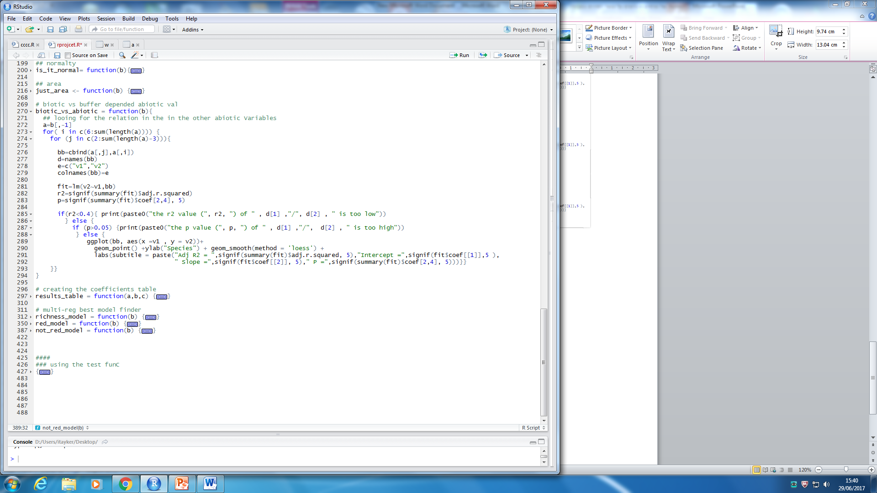

הפונקציה בודקת האם קשר בין נתונים הביוטים לשאר הנתונים הא-ביוטים.

אם קיים קשר בין המשתנים היא מדפיסה גרף, אחרת היא מדפיסה פלט בהתאם עם הערך שלא עמד בתנאי

הפונקציה בודקת האם קשר בין נתונים העושר המינים **הכללי** למשתנים הא-ביוטים.

אנו מנסים למצוא קשר בעזרת מבחן פואסון.

אנחנו מחסירים את המודלים שמשלבים את השטח הבנוי ואוכלוסייה מתוך חשיבה שניהם מבטאים צפיפות אוכלוסייה.

מתוך כל המודלים אנו לוקחים את המודל עם ערך AIC הנמוך ביותר.

הפונקציה פולטת את מקדמים של כל משתנה וגרף לפי הערכים החזויים

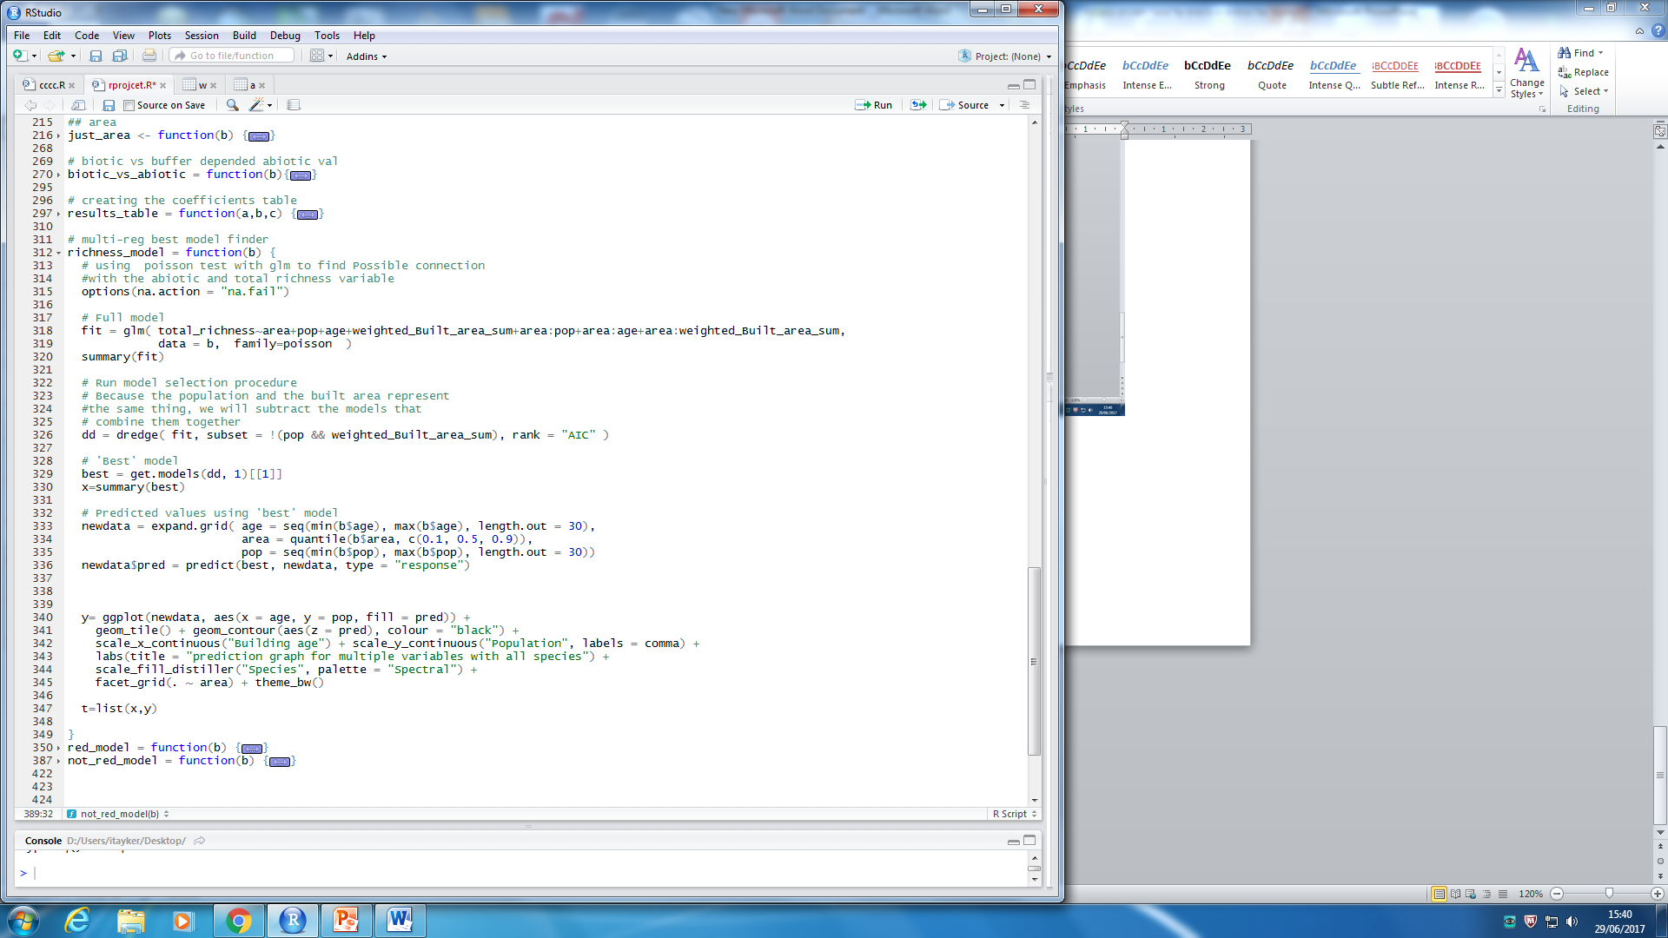

הפונקציה בודקת האם קשר בין נתונים העושר המינים **האדומים** למשתנים הא-ביוטים.

אנו מנסים למצוא קשר בעזרת מבחן פואסון.

אנחנו מחסירים את המודלים שמשלבים את השטח הבנוי ואוכלוסייה מתוך חשיבה שניהם מבטאים צפיפות אוכלוסייה.

מתוך כל המודלים אנו לוקחים את המודל עם ערך AIC הנמוך ביותר.

הפונקציה פולטת את מקדמים של כל משתנה וגרף לפי הערכים החזויים

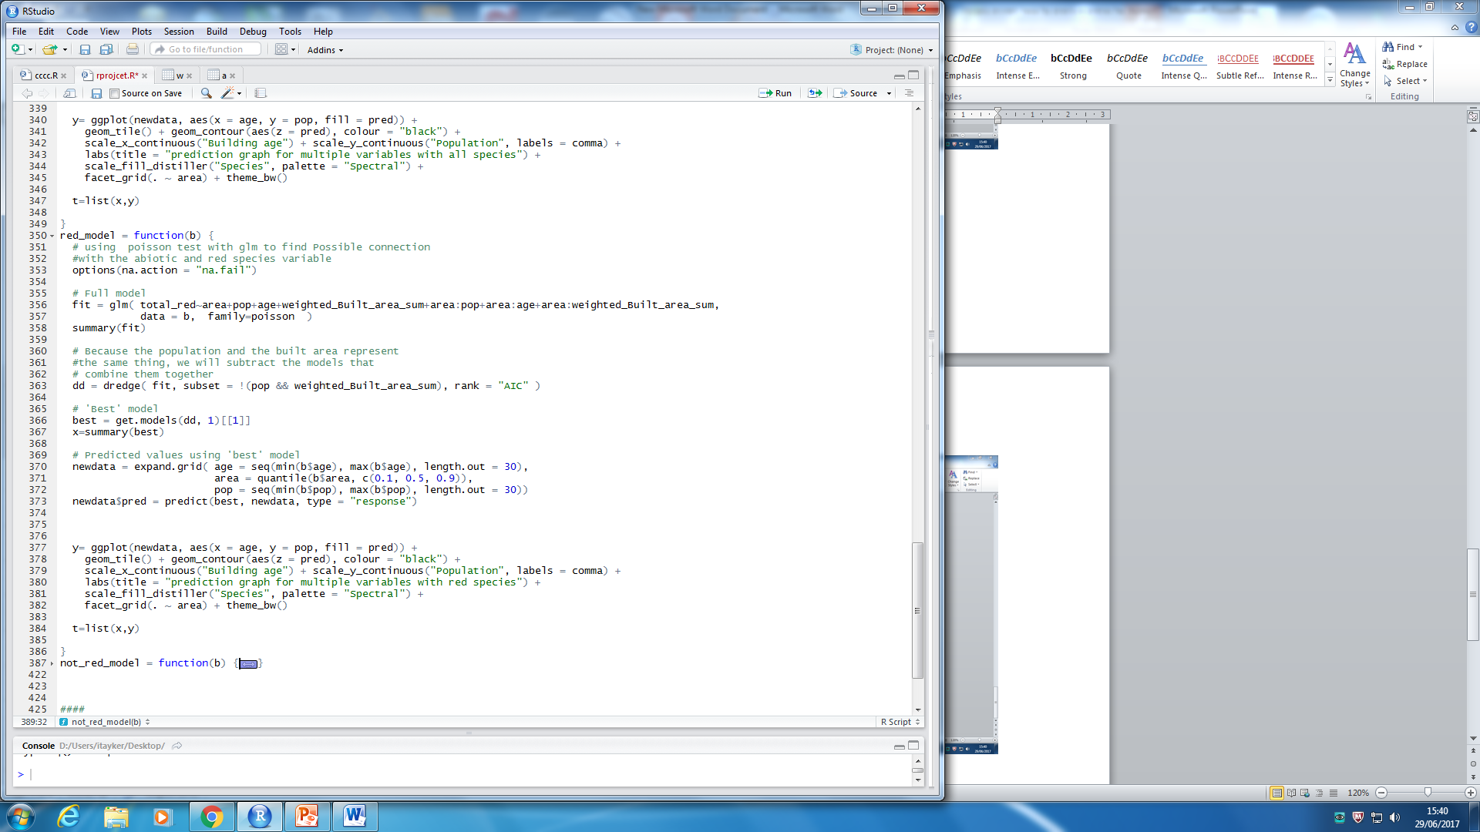

הפונקציה בודקת האם קשר בין נתונים העושר המינים **הלא אדומים** למשתנים הא-ביוטים.

אנו מנסים למצוא קשר בעזרת מבחן פואסון.

אנחנו מחסירים את המודלים שמשלבים את השטח הבנוי ואוכלוסייה מתוך חשיבה שניהם מבטאים צפיפות אוכלוסייה.

מתוך כל המודלים אנו לוקחים את המודל עם ערך AIC הנמוך ביותר.

הפונקציה פולטת את מקדמים של כל משתנה וגרף לפי הערכים החזויים

